4.2.1.2 Έδαφος – Γεωμορφολογία
4.2.1.2.1: Γεωμορφολογία – Ανάγλυφο Νομού Αργολίδας (Ματιάτος Ιωάννης)

Η χερσόνησος της Αργολίδας χαρακτηρίζεται ως μια πεδινή έως ημιορεινή περιοχή με τις σημαντικότερες τοπογραφικές εξάρσεις να αφορούν στο όρος Αραχναίο (υψόμετρο 1197m), στο όρος των Διδύμων (μέγιστο υψόμετρο 1120m) και στον ορεινό όγκο του Ορθολιθίου (υψόμετρο 1103m). Επίσης, απαντούν μικρότερου υψομέτρου τοπογραφικές δομές όπως το Κυνόρτιο όρος (υψόμετρο 856m) το Ψηλοβούνι (υψόμετρο 756m), το Μαυροβούνι (υψόμετρο 828m), το Μεγαλοβούνι (υψόμετρο 884m) και το Ασπροβούνι (υψόμετρο 867m)
Το όρος των Διδύμων οριοθετεί προς Βορρά τη λεκάνη του Ράδου ποταμού, ενώ στο Νότο κείται η πεδιάδα των Διδύμων και στη συνέχεια η πεδινή ζώνη του Κρανιδίου – Πόρτο Χελίου με ενδιάμεσες τοπογραφικές εξάρσεις όπως το Φουρνοβούνι (263m), το Φράγχθι (168m), το Ασπροβούνι (396m) και ο Προφήτης Ηλίας (347m). Όλη η ορεινή μάζα των Διδύμων συνίσταται από τριαδικο-ιουρασικούς ασβεστόλιθους.
Στο κεντρικό τμήμα της χερσονήσου οι επιμέρους ορεινοί όγκοι Ορθολιθίου, Ασπροβουνίου, Μαυροβουνίου, Μεγαλοβουνίου, Κυνόρτιου και Ψηλοβουνίου οριοθετούν μικρότερες επιμέρους υδρολογικές λεκάνες με σημαντικότερη αυτή του ποταμού Ράδου γύρω από τον οποίο εκτείνεται μια πεδινή ζώνη σε διεύθυνση σχεδόν Α-Δ.
Χάρτης 4.2.1.2.2 : Κατάταξη αναγλύφου σε τοπογραφικές ζώνες
Ο παραπάνω χάρτης χωρίζει τη περιοχή στις τρεις ακόλουθες τοπογραφικές ζώνες: πεδινή (0-200m), ημιορεινή (200-600m) και ορεινή (>600m).Οι ορεινές περιοχές καταλαμβάνουν συνολικά το 20.2% του συνολικού εμβαδού της περιοχής μελέτης. Η ημιορεινή ζώνη έχει διεύθυνση ΒΔ-ΝΑ και αντιπροσωπεύει το 43.8% της χερσονήσου, ενώ το πεδινό τμήμα αφορά στο 36.0% του συνολικού εμβαδού και αφορά κυρίως στις παράκτιες περιοχές, το ανατολικό τμήμα του Αργολικού πεδίου και σχεδόν ολόκληρη τη χερσόνησο του Κρανιδίου – Πόρτο Χελίου. Συμπερασματικά, το ανάγλυφο στην περιοχή μπορεί να θεωρηθεί πεδινό έως ημιορεινό σε ποσοστό 79.8%.

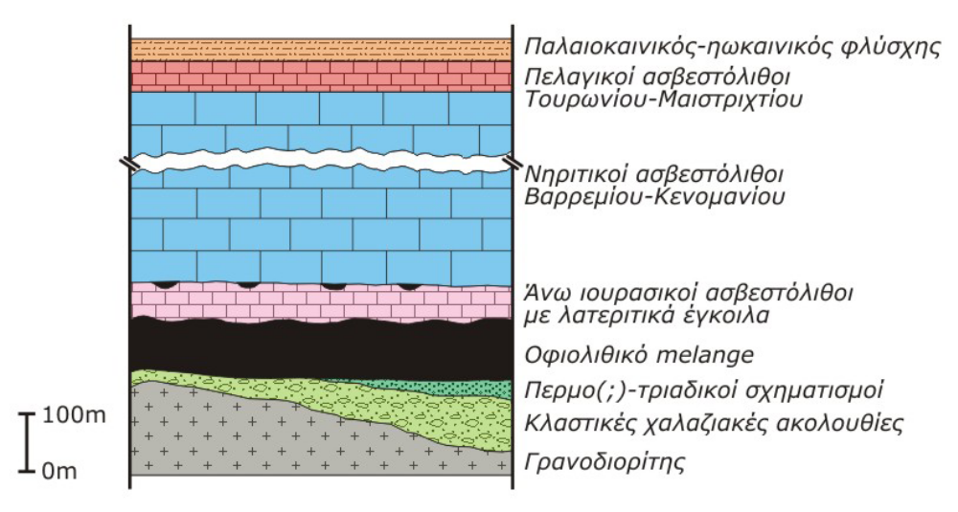
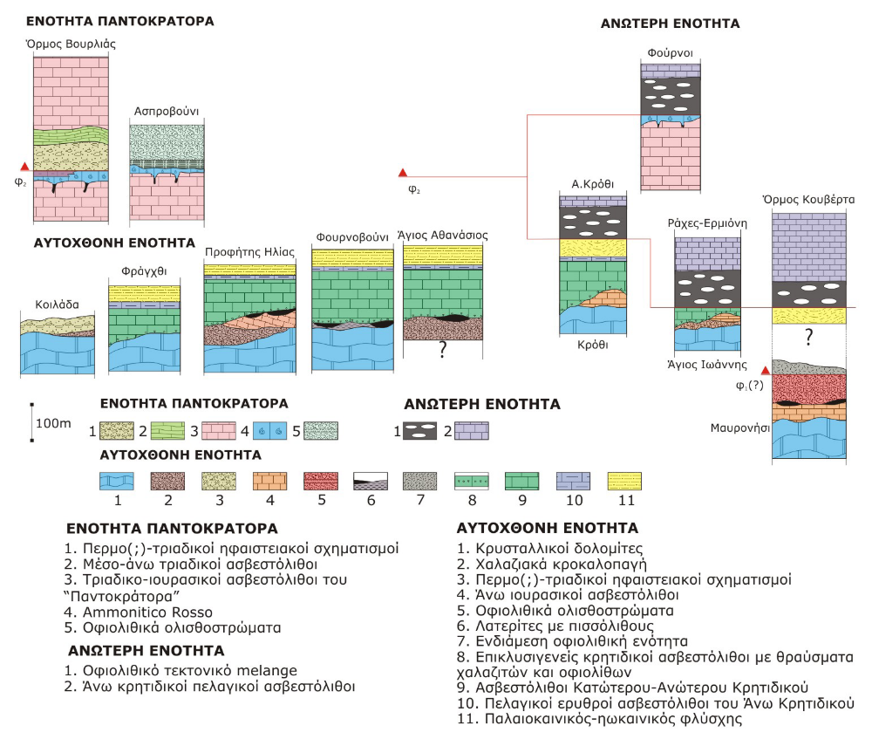
Εικόνα 4.2.1.2.4 : Η στρωματογραφική διάρθρωση της Νότιας Αργολίδας (Γαϊτανάκης & Φωτιάδης) 1993)
Χάρτης 4.2.1.2.3 : Κυριότερες στρωματογραφικές στήλες ΝΔ Αργολίδας (Γαϊτανάκης & Φωτιάδης 1991)

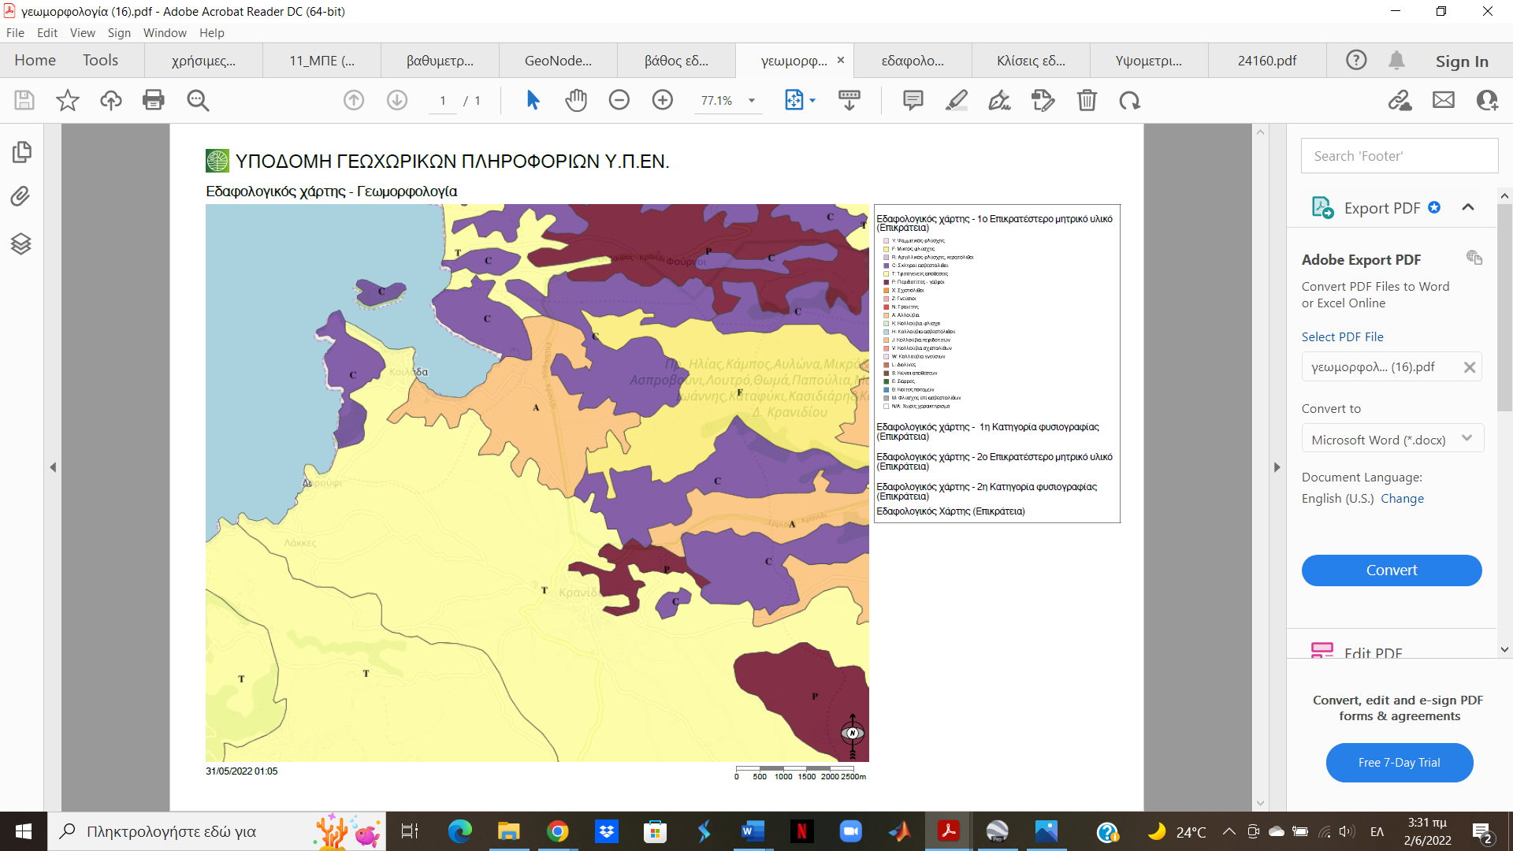
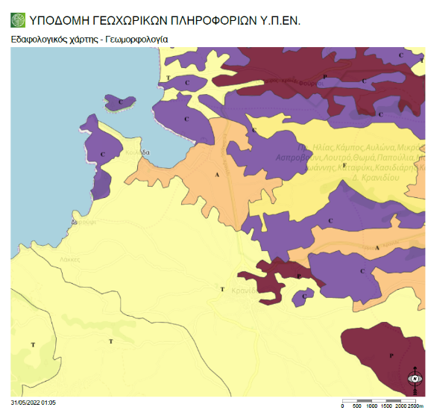
Σύμφωνα με τους Γαϊτανάκη & Φωτιάδη (1993), η περιοχή που εκτείνεται γεωγραφικά μεταξύ των Φούρνων – Κοιλάδας – Κρανιδίου – Ερμιόνης παρουσιάζει τη στρωματογραφική στήλη της εικόνας 4.2.1.2.4. Ιδιαίτερη αναφορά γίνεται στους παλαιοζωικούς σχηματισμούς υποβάθρου στους οποίους εντάσσουν σημαντικές γρανοδιοριτικές εμφανίσεις.
Χάρτης 4.2.1.2.5.: Γεωλογικός χάρτης Κρανίδι – Κάμπος – Κοιλάδα (ΥΠΕΝ)
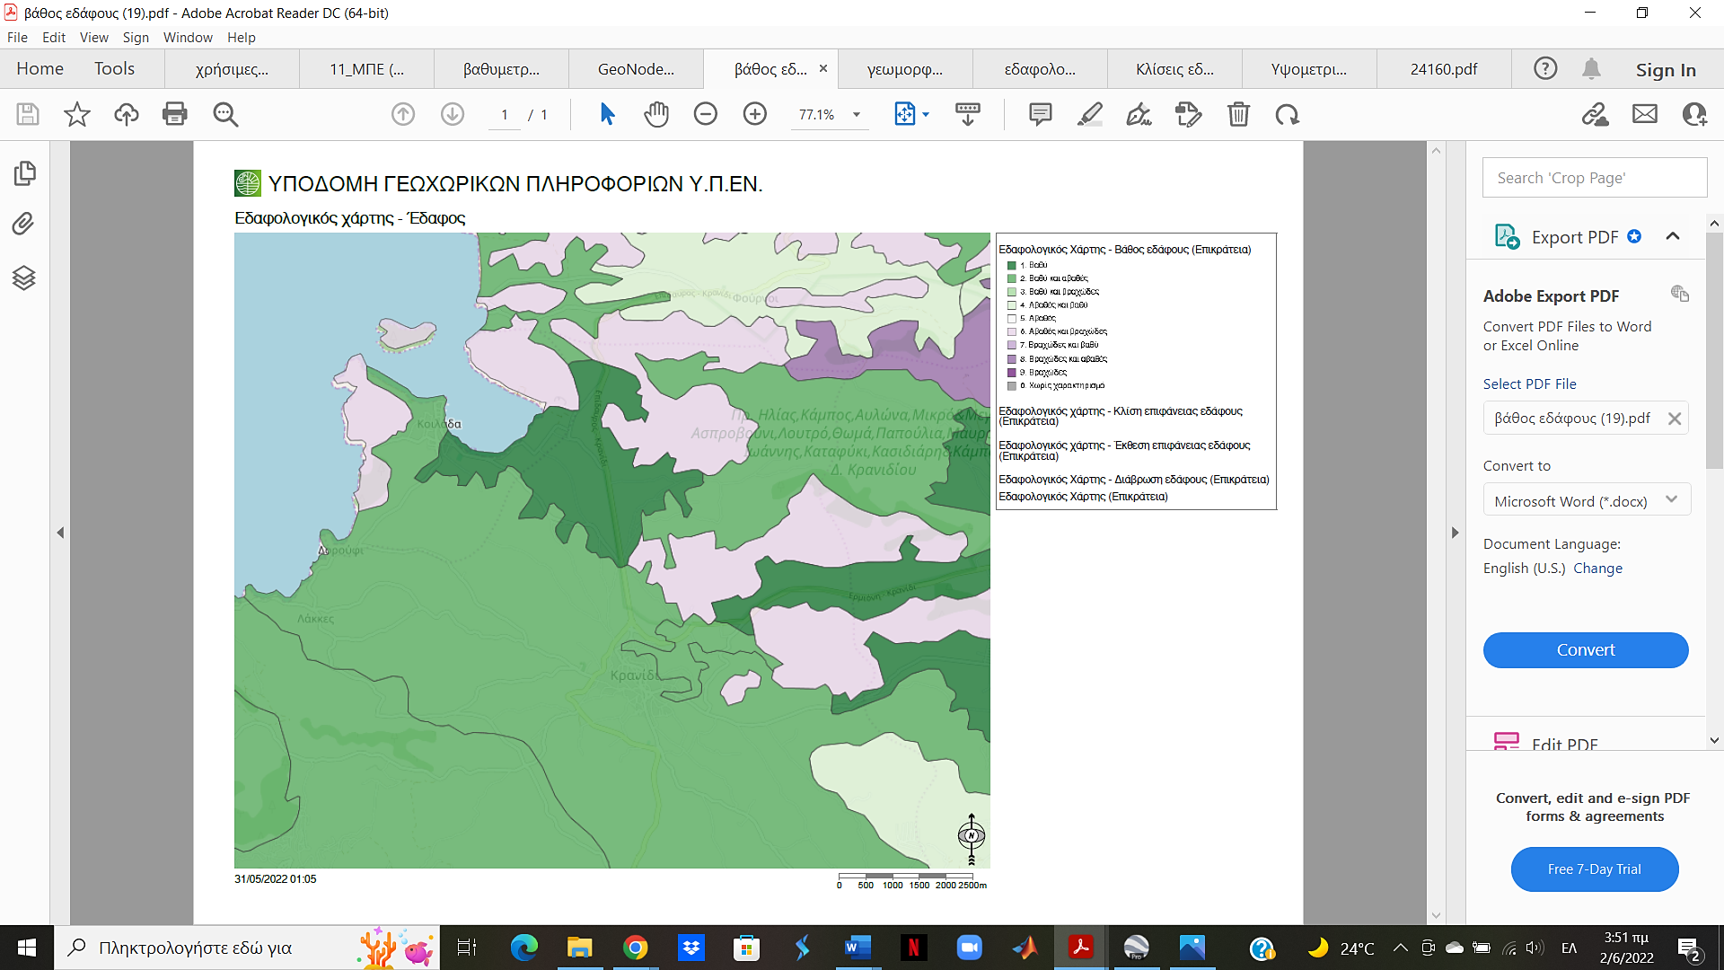
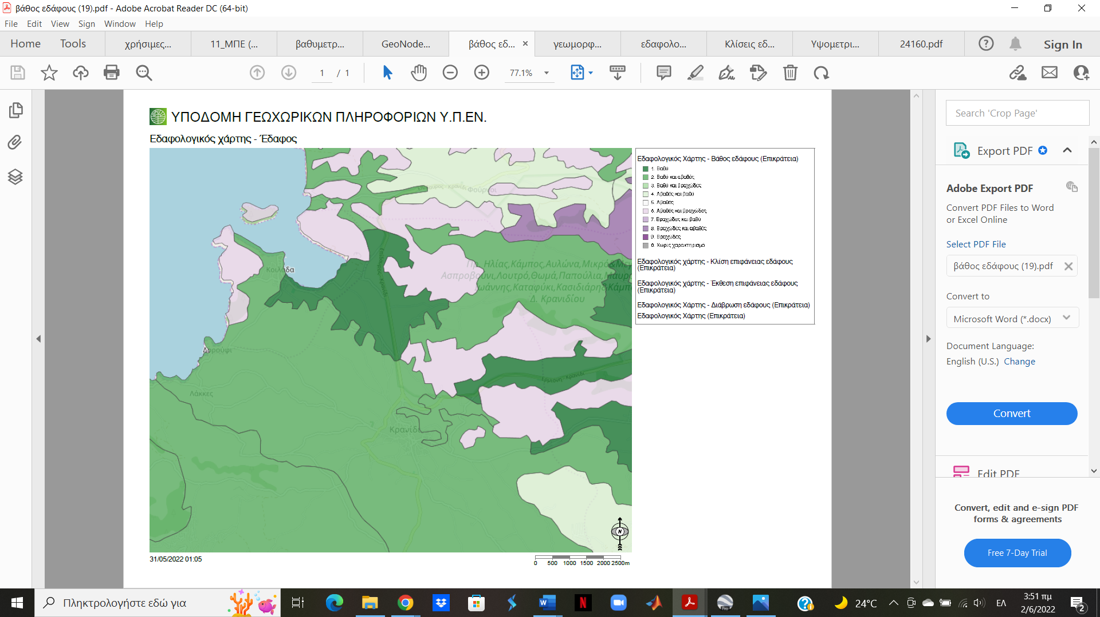
Χάρτης 4.2.1.2.6 : Βάθος Εδάφους (ΥΠΕΝ)

σ
Υπόμνημα χάρτη βάθους εδάφους

Το επιφανειακό στρώμα του εδάφους στη περιοχή μελέτης χαρακτηρίζεται κυρίως ως αμμοαργιλώδες / ιλυοαργιλώδες / αργιλώδες.
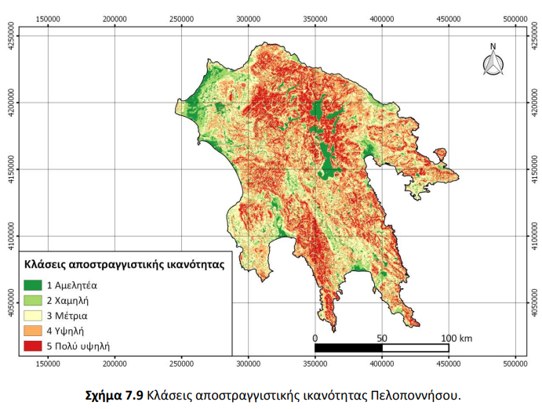
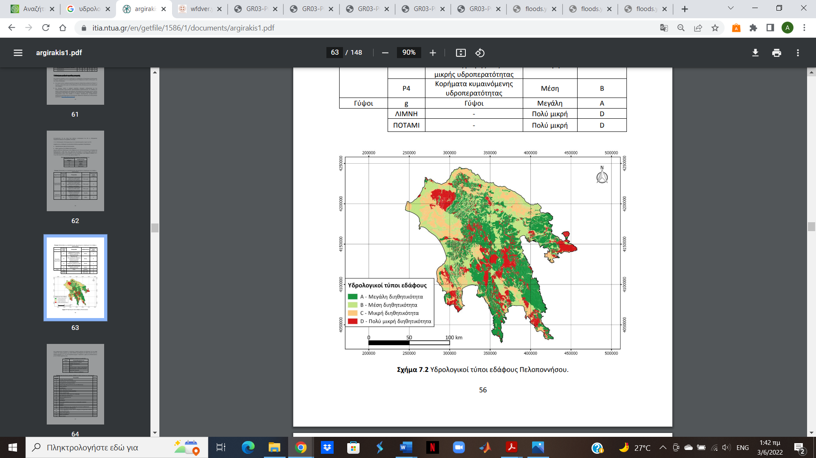
Εικόνα 4.2.1.2.8 : Αποστραγγιστική ικανότητα Πελοποννήσου
Εικόνα 4.2.1.2.7. : Υδατοπερατότητα υδρολογικών σχηματισμών Πελοποννήσου
.

Όπως φαίνεται στους χάρτες 4.2.1.2.5 και 4.2.1.2.6, το επικρατέστερο μητρικό υλικό στην ευρύτερη περιοχή αποτελείται από φλύσχη, ασβεστόλιθο και αλλούβια, ενώ το βάθος του εδάφους στις εκτάσεις του Κρανιδίου και της Κοιλάδας χαρακτηρίζεται μέτριο. Στη περιοχή του κάμπου το βάθος του εδάφους παρουσιάζει αύξηση.
Στις εικόνες 4.2.1.2.8 και 4.2.1.2.8 λαμβάνεται πληροφορία για την υδατοδιαπερατότητα και την ικανότητα αποστράγγισης του εδάφους. Η ευρύτερη περιοχή της εγκατάστασης παρουσιάζει μικρή διηθητικότητα και ικανότητα αποστράγγισης μέτρια (σε κάποια σημεία μικρή).
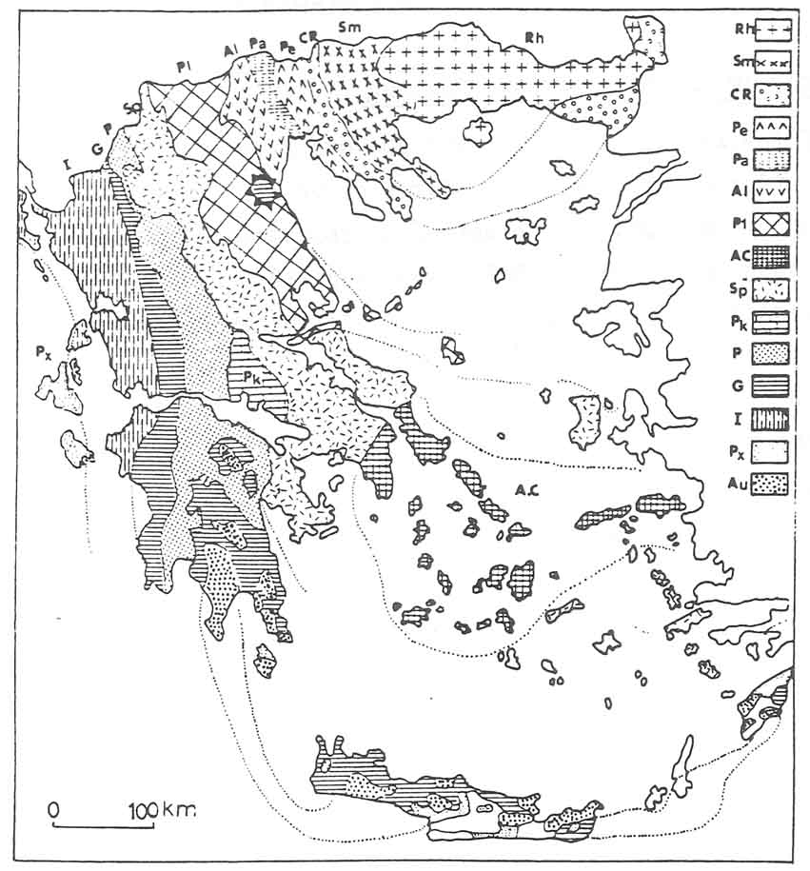
Γεωτεκτονικός Χάρτης Ελλάδας
Εικόνα 4.2.1.2.9 : Ελληνίδες Ζώνες /Ελληνικές Γεωτεκτονικές Ζώνες (http://www.geo.auth.gr/)

Ο νομός της Ερμιονίδας, στον οποίο βρίσκεται η ΕΕΛ, ανήκει στην ζώνη Υποπελαγονική ζώνη Sp.

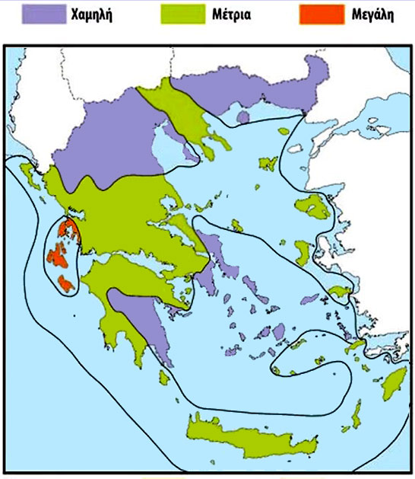
Από τη πληροφορία που παρέχει ο χάρτης του Οργανισμού Αντισεισμικού Σχεδιασμού και Προστασίας, η περιοχή μελέτης φαίνεται να εμφανίζει χαμηλό επίπεδο σεισμικής επικινδυνότητας, σε αντίθεση με το μεγαλύτερο τμήμα του νομού Αργολίδας όπου η σεισμικότητα χαρακτηρίζεται μέτρια.
Χάρτης 4.2.1..2.10 : Χάρτης Σεισμικής Επικινδυνότητας Ελλάδας από δεδομένα Ο.Σ.Α.Π. (Οργανισμός Αντισεισμικού Σχεδιασμού και Προστασίας)

4.2.1.3. Μετεωρολογικά και υδρογραφικά – υδρολογικά στοιχεία

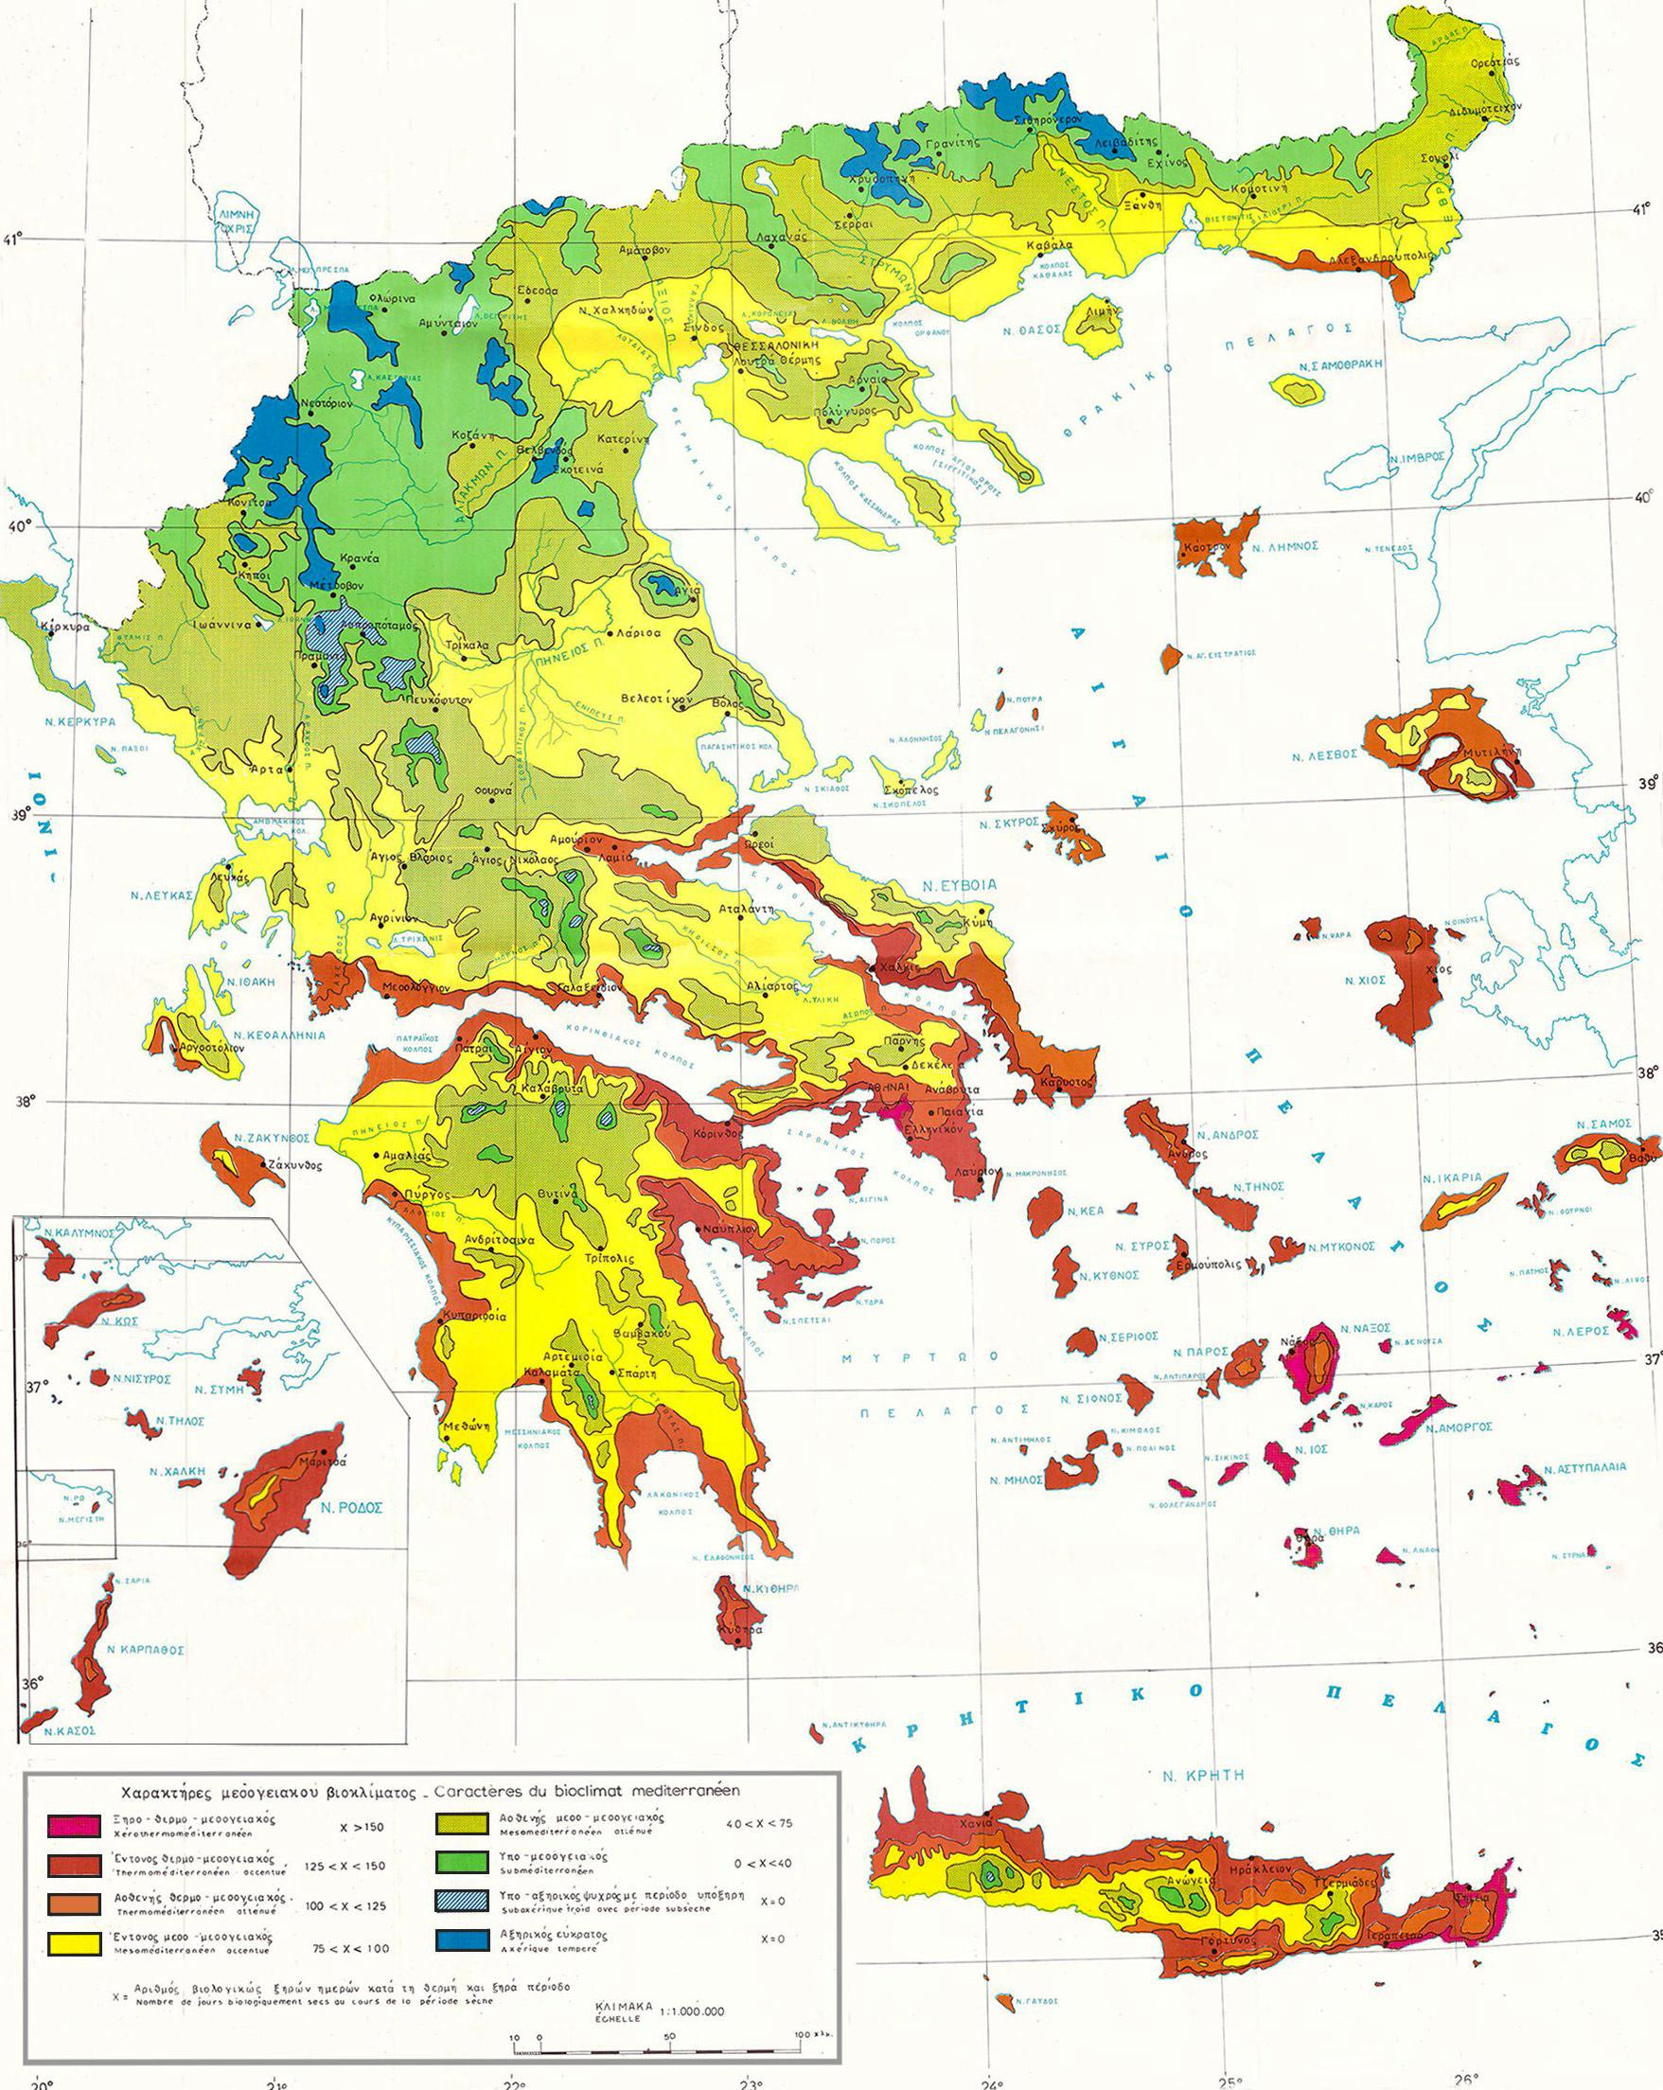
Χάρτης 4.2.1.3.1: Βιοκλιματικός χάρτης Ελλάδας 1:1.000.000 (Υπουργείο Γεωργίας)

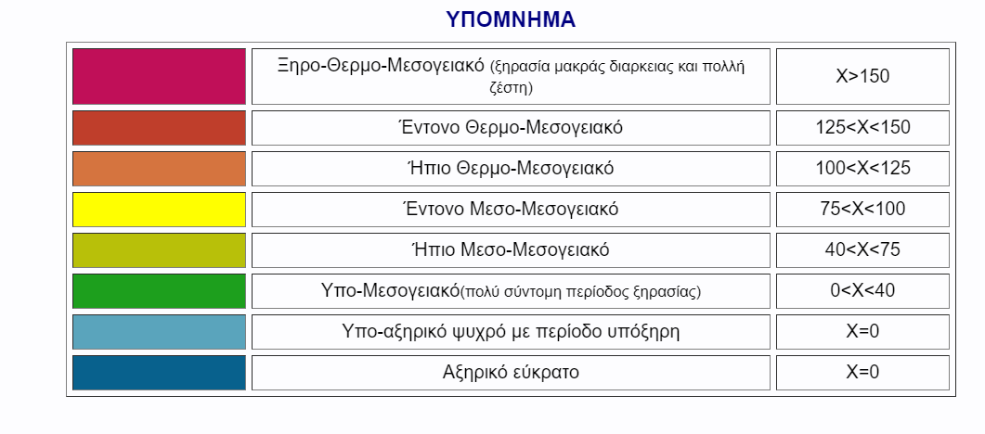
Υπόμνημα βιοκλιματικού χάρτη (Υπουργείο Γεωργίας)
Σύμφωνα με τον παραπάνω χάρτη, το βιόκλιμα της περιοχής χαρακτηρίζεται έντονο θερμο – μεσογειακό, με τον αριθμό των ξηρών ημερών κατά τη θερμή και ξηρή περίοδο να κυμαίνεται μεταξύ 125 – 150 ημέρες.
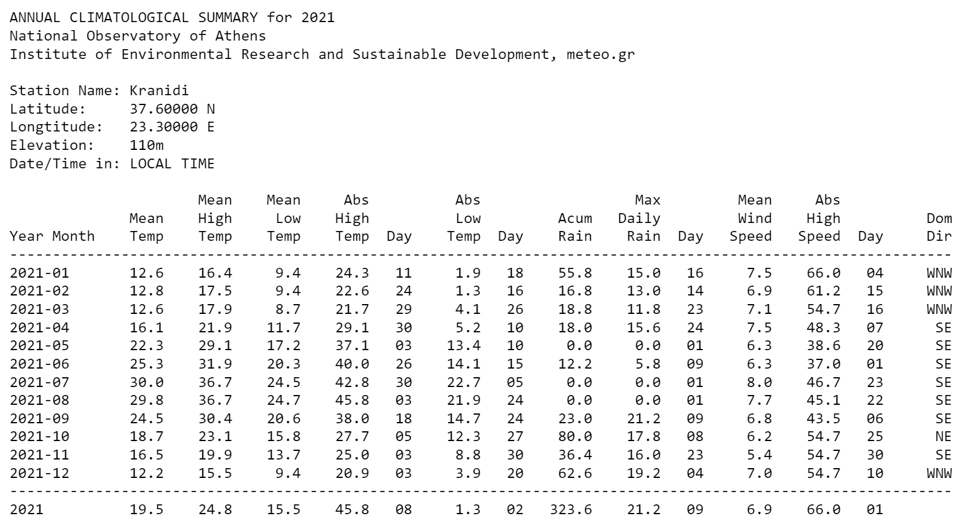
Εικόνα 4.2.1.3.2. : Κλιματολογικά Δεδομένα από μετεωρολογικό Σταθμό Κρανιδίου το 2021 (meteo.gr)
Η μέση θερμοκρασία του έτους στη περιοχή μελέτης μετρήθηκε το περασμένο έτος 19,5°C, η μέση υψηλότερη 24,8°C ενώ η χαμηλότερη 15,5°C.
Η μέση ταχύτητα ανέμου το περασμένο έτος μετρήθηκε 6,9 m/s .
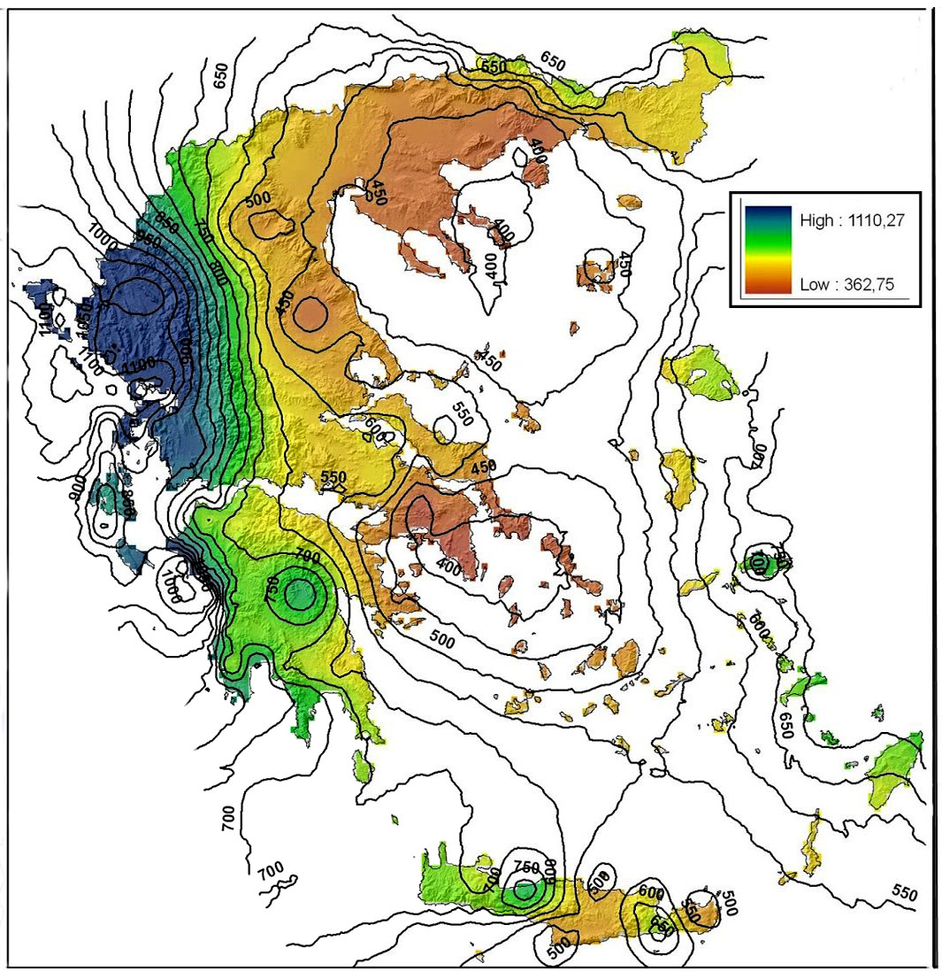
Εικόνα 4.2.1.3.3 : Ύψος βροχόπτωσης στην Ελλάδα (Υπουργείο Γεωργίας)
Ο παραπάνω χάρτης παρουσιάζει το μέσο ετήσιο ύψος βροχόπτωσης σε (mm) για όλη την Ελλάδα. Το ετήσιο βροχομετρικό ύψος στην περιοχή του Δήμου Ερμιονίδας εκτιμάται 500 – 600 mm / year. Σημειώνεται ότι το τμήμα της ανατολικής Πελοποννήσου παρουσιάζει το μικρότερο ετήσιο ύψος βροχόπτωσης σε όλη τη Πελοπόννησο. Για την ακρίβεια , παρατηρείται ότι το μέγιστο ύψος βροχής εντοπίζεται στο δυτικό τμήμα της Πελοποννήσου, το οποίο μειώνεται όσο κατευθυνόμαστε ανατολικά.
Σύμφωνα με τα στοιχεία του Υπουργείου Ενέργειας και Περιβάλλοντος, η ευρύτερη περιοχή μελέτης δεν ανήκει στις περιοχές δυνητικά υψηλού κινδύνου πλημμύρας ή στις περιοχές με ιστορικό πλημμυρικών γεγονότων.
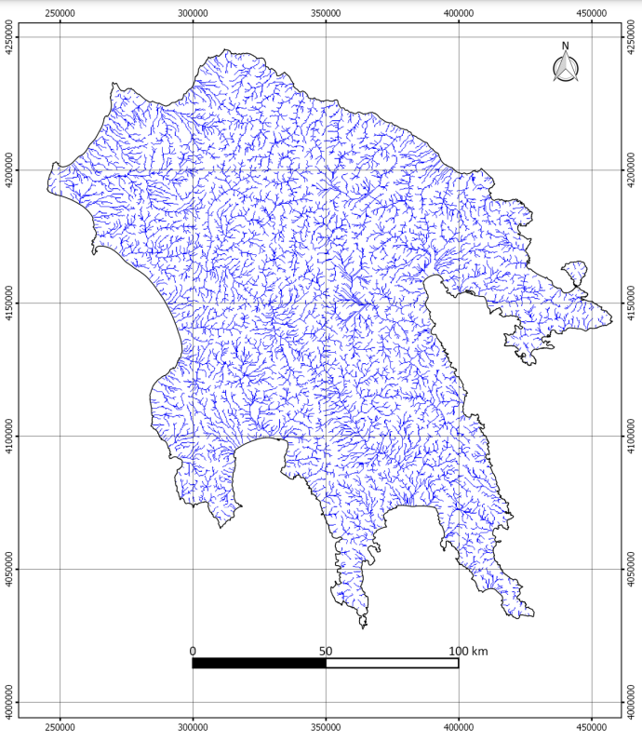
Σύμφωνα με το ΦΕΚ Β’ 1383/02.09.2010 και το διορθωμένο ΦΕΚ Β’ 1572/28.09.2010 η Ελλάδα χωρίστηκε σε 14 Υδατικά Διαμερίσματα (ΥΔ), ενώ η περιοχή εξέτασης που είναι η Πελοπόννησος, χωρίστηκε σε 3 Υδατικά Διαμερίσματα (Δυτικής ΥΔ01, Βόρειας ΥΔ02 και Ανατολικής ΥΔ03 Πελοποννήσου) και σε 8 Λεκάνες Απορροής Ποταμών (ΛΑΠ). Τα τρία Υδατικά Διαμερίσματα της Πελοποννήσου φαίνονται στον χάρτη 4.3.1.3.2.
Χάρτης 4.2.1.3.4 :Υδρογραφικό δίκτυο Πελοποννήσου

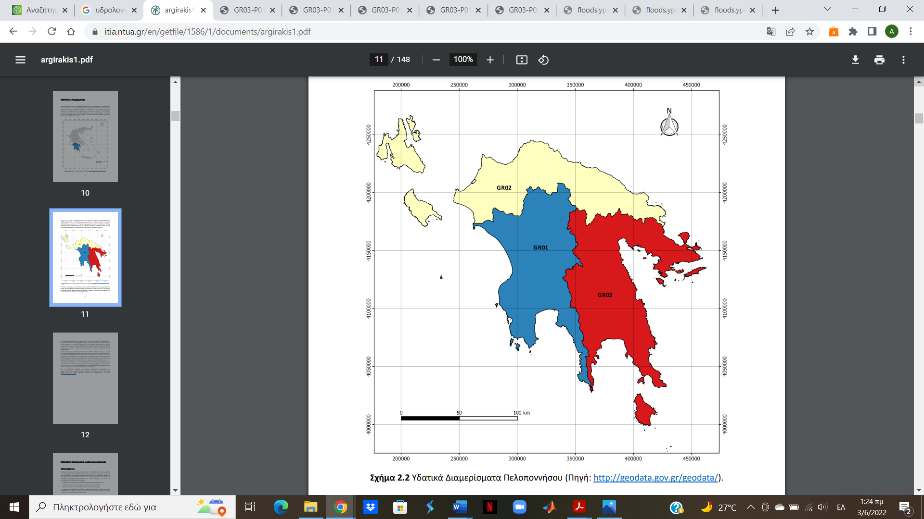
Το έργο υπάγεται εξ ολοκλήρου στο Υδατικό Διαμέρισμα Ανατολικής Πελοποννήσου (ΥΔ03) το οποίο ανήκει διοικητικά εξ ολοκλήρου στην Περιφέρεια Πελοποννήσου. Περιλαμβάνει το σύνολο σχεδόν των Νομών Αργολίδας και Λακωνίας, το ήμισυ περίπου του Νομού Αρκαδίας και μικρά τμήματα των Νομών Αττικής και Κορινθίας.
Χάρτης 4.2.1.3.5 : Υδατικά Διαμερίσματα Πελοποννήσου (Geodata)
Το Υδατικό Διαμέρισμα Ανατολικής Πελοποννήσου (ΥΔ03 ή GR03) εκτείνεται γεωγραφικά στην ανατολική και νοτιοανατολική Πελοπόννησο. Εντός των ορίων του βρίσκονται, επίσης, τα νησιά Πόρος, Ύδρα, Σπέτσες, Σπετσοπούλα, Δοκός, Κύθηρα και Αντικύθηρα καθώς και η χερσόνησος των Μεθάνων. Η συνολική έκταση του Διαμερίσματος είναι 8442 km2 .
Στο υδατικό διαμέρισμα της Αν. Πελοποννήσου υπάρχουν πολλές υδρολογικές λεκάνες, οι κυριότερες εκ των οποίων είναι οι ακόλουθες:
- Η λεκάνη του Ευρώτα (έκταση 1738km²), συμπεριλαμβανομένου και του Βασσιλοπόταμου.
- H λεκάνη Βαρδούνια (Σμύνους), που τροφοδοτείται κυρίως από τις πηγές Αγίας Μαρίνας.
- H λεκάνη Τρίπολης (έκταση 907km²), που αποστραγγίζεται μέσω καταβοθρών στην παράκτια περιοχή Άστρους – Κιβερίου (μικρές ποσότητες διακινούνται δυτικά προς τη λεκάνη του Λάδωνα)
- H λεκάνη του Ίναχου (έκταση 533km²)
Το υδατικό διαμέρισμα ανατολικής Πελοποννήσου με βάση την υπ' αριθμ. 706/16-7-2010 ΥΑ (ΦΕΚ 1383/Β/2-9-2010) συγκροτείται κυρίως από τις ακόλουθες τρεις κύριες υδρολογικές λεκάνες:
- Τη λεκάνη απορροής οροπεδίου Τρίπολης (GR30),
- Τη λεκανη των ρεμάτων ανατολικής Πελοποννήσου / Αργολικού Κόλπου (GR31) και
- Τη λεκάνη Ευρώτα (GR33)

Στην περιοχή μελέτης δεν υπάρχουν ιδιαίτερα επιφανειακά ύδατα.

Η ανάλυση δεδομένων των ατμοσφαιρικών κατακρημνισμάτων σε μηνιαία βάση είχε ως στόχο τον προσδιορισμό των μηνών κατά τους οποίους λαμβάνουν χώρα τα μεγαλύτερα ύψη βροχής και τα οποία συμβάλλουν στην αναπλήρωση του υπόγειου νερού των υδροφόρων οριζόντων στην περιοχή μελέτης. Το μέσο μηνιαίο ύψος βροχής (mm)στον βροχομετρικό σταθμό στο Κρανίδι δίνεται παρακάτω:

Μήνας | 1 | 2 | 3 | 4 | 5 | 6 | 7 | 8 | 9 | 10 | 11 | 12
Ύψος | 28,6 | 37,4 | 72,6 | 89,4 | 60,8 | 53,6 | 42,9 | 13,3 | 23,9 | 5,9 | 8,0 | 2,1

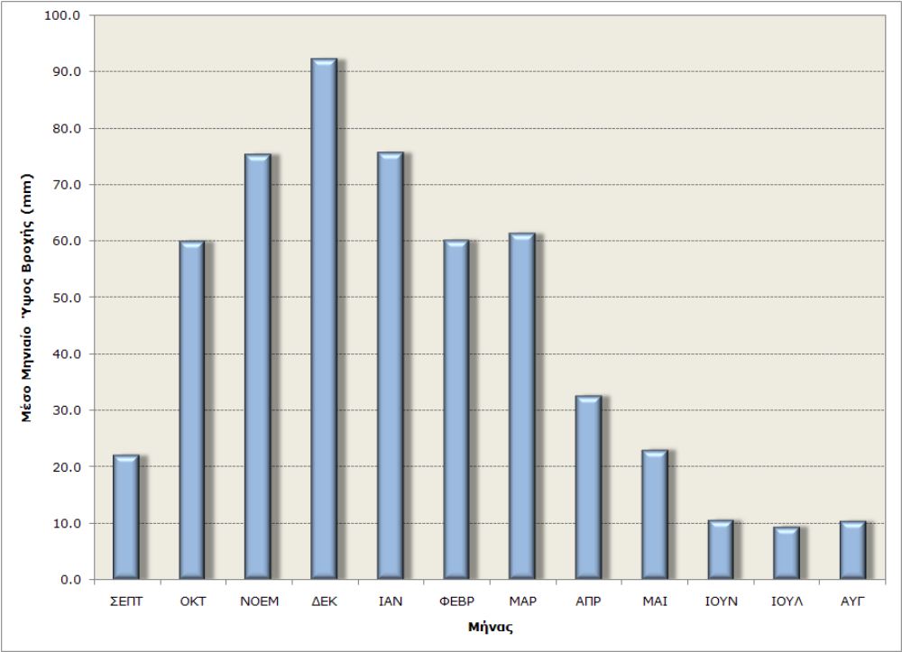
Εικόνα 4.2.1.3.6 : Ιστόγραμμα μηνιαίας κατανομής βροχοπτώσεων στους σταθμούς του Νομού Αργολίδας (Ματιάτος Ιωάννης)

Από το ιστόγραμμα διαπιστώνεται ότι ο πλέον υγρός μήνας του έτους στην περιοχή μελέτης είναι ο Δεκέμβριος και ακολουθούν ο Ιανουάριος και ο Νοέμβριος. Στον αντίποδα, οι μήνες με τα χαμηλότερα ύψη βροχής είναι κατά σειρά ο Ιούλιος, ο Αύγουστος και ο Ιούνιος. Επίσης, στο ίδιο ιστόγραμμα γίνεται αντιληπτό ότι οι σημαντικότερες βροχοπτώσεις στην περιοχή ξεκινούν το μήνα Οκτώβριο, κορυφώνονται το μήνα Δεκέμβριο και παραμένουν σε υψηλά επίπεδα μέχρι και το Μάρτιο.
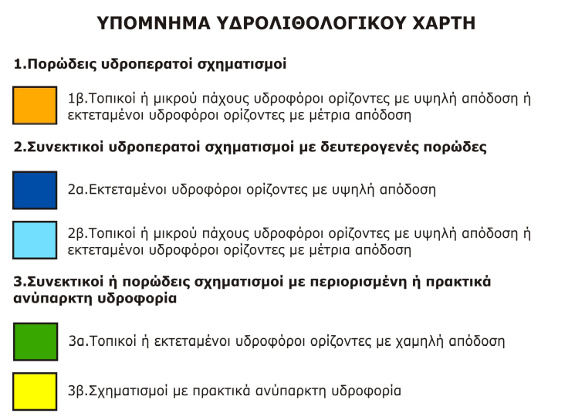
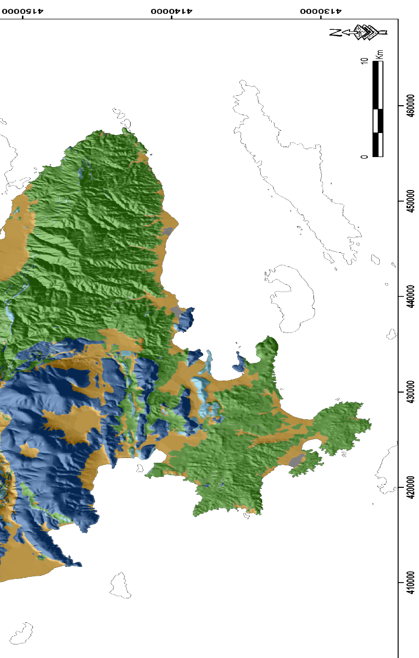
Εικόνα 4.2.1.3.7. : Υδρολιθολογικός χάρτης Αργολίδας

Στην άμεση περιοχή της ΕΕΛ κυριαρχούν συνεκτικοί σχηματισμοί με περιορισμένη υδροφορία. Αυτό συμφωνεί και με τα ευρήματα που παρουσιάστηκαν νωρίτερα, σύμφωνα με τα οποία η περιοχή παρουσιάζει μικρή υδατοδιαπερατότητα. Το παραπάνω γεγονός είναι θετικό, γιατί ελαχιστοποιείται ο κίνδυνος εξάπλωσης ρύπανσης του υπεδάφους λόγω της ΕΕΛ.
Στα σημεία όπου το υψόμετρο αυξάνεται (λόφοι) υπάρχουν εκτεταμένοι διαπερατοί σχηματισμοί με δευτερογενές πορώδες, το οποίο τους προσδίδει υψηλή απόδοση. Κοντά στην ακτογραμμή παρατηρούνται πορώδεις υδροπερατοί σχηματισμοί.

